Giải bài tập Giải Tích lớp 12 chương 3 Bài 1: Nguyên hàm
Hướng dẫn giải bài tập lớp 12 chương 3 Bài 1: Nguyên hàm
Bài 1. (Trang 102 SGK Toán cơ bản lớp 12)
Trong các hàm số dưới đây, hàm số nào là một nguyên hàm của hàm số còn lại?
a) e^{-x} và – e^{-x} ;
b)sin2x và sin²x
c) 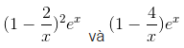
Hướng dẫn giải:
a) e^{-x} và – e^{-x} là nguyên hàm của nhau, vì:
(e^{-x})’ = e^{-x} (-1) =- e^{-x} và (- e^{-x} )’=(-1) (- e^{-x}) = e^{-x}
b) sin²x là nguyên hàm của sin2x, vì:
(sin²x)’ = 2sinx.(sinx)’ = 2sinxcosx = sin2x
c) (1-4/x)e^{x} là một nguyên hàm của (1-2/x)²e^{x} vì: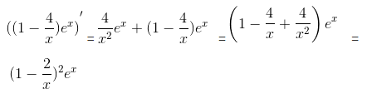
Bài 2. (Trang 102 SGK Toán cơ bản lớp 12)
Tìm nguyên hàm của các hàm số sau?
a) f(x) = 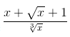
b) f(x) = 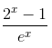c) f(x) = 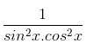d) f(x) = sin5x.cos3x
e) f(x) = tan²x
g) f(x) = e^{3-2x}
h) f(x) =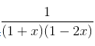
Hướng dẫn giải:
a) Điều kiện x>0. Thực hiện chia tử cho mẫu ta được:
f(x) = 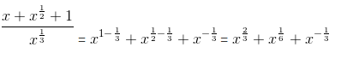
∫f(x)dx = 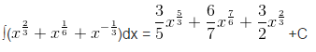
b) Ta có f(x) = 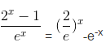do đó nguyên hàm của f(x) là:
F(x)= 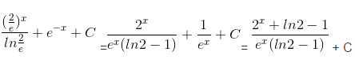
c) Ta có f(x) = 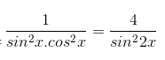
hoặc f(x) = 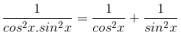
Do đó nguyên hàm của f(x) là F(x)= -2cot2x + C
d) Áp dụng công thức biến tích thành tổng:
f(x) =sin5xcos3x = 1/2(sin8x +sin2x).
Vậy nguyên hàm của hàm số f(x) là F(x) = -1/4 (1/4cos8x + cos2x) +C
e) ta có 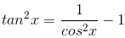
vậy nguyên hàm của hàm số f(x) là F(x) = tanx – x + C
g) Ta có ∫e^{3-2x}dx= -1/2∫e^{3-2x}d(3-2x)= -1/2e^{3-2x} +C
h) Ta có :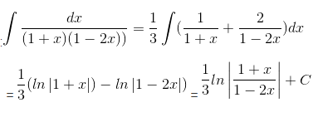
Bài 3. (Trang 103 SGK Toán cơ bản lớp 12)
Sử dụng phương pháp biến số, hãy tính:
a) ∫(1-x)⁹dx (đặt u =1-x ) ;
b) ∫x(1+x²)^{3/2} dx (đặt u = 1 + x² )
c) ∫cos³xsinxdx (đặt t = cosx)
d) 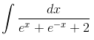(đặt u= e^{x} +1)
Hướng dẫn giải:
a) Cách 1: Đặ u = 1 – x => du= -dx. Khi đó ta được 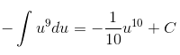
Suy ra 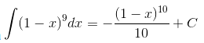
Cách 2: ∫(1-x)⁹dx =-∫(1-x)⁹ d(1-x) = 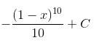
b) Cách 1 : Tương tự cách 1 phần a.
Cách 2: 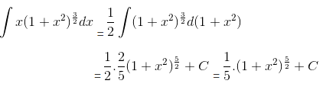

c)∫cos³xsinxdx = -∫cos³xd(cosx)
= 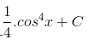
d) 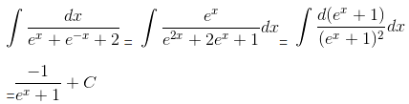
Bài 4. (Trang 103 SGK Toán cơ bản lớp 12)
Sử dụng phương pháp tính nguyên hàm từng phần, hãy tính:
a) ∫xln(1+x)dx ; b) ∫(x²+2x+1)e^{x}dx
c) ∫xsin(2x+1)dx ; d)(1-x)cosxdx
Hướng dẫn giải:
a) Áp dụng phương pháp tìm nguyên hàm từng phần:
Đặt u= ln(1+x)
dv= xdx
=> du = dx/(1+x)
, 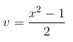
Ta có:
b) Cách 1: Tìm nguyên hàm từng phần hai lần:
Đặt u= (x²+2x -1) và dv=e^{x}dx
Suy ra du = (2x+2)dx, v = e^{x}
. Khi đó:
∫(x²+2x – 1)e^{x}dx = (x²+2x – 1)e^{x}dx – ∫(2x+2)e^{x}dx
Đặt : u=2x+2; dv=e^{x}dx
=> du = 2dx ;v=e^{x}
Khi đó:∫(2x+2)e^{x}dx = (2x+2)e^{x} – 2∫e^{x}dx = e^{x}(2x+2) – 2e^{x}+C
Vậy
∫(x²+2x+1)e^{x}dx = e^{x}(x²-1) + C
Cách 2: HD: Ta tìm ∫(x²-1)e^{x}dx. Đặt u = x²-1 và dv=e^{x}dx.
Đáp số : e^{x}(x²-1) + C
c) Đáp số: 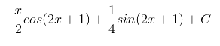HD: Đặt u=x ; dv = sin(2x+1)dx
d) Đáp số : (1-x)sinx – cosx +C.
HD: Đặt u = 1 – x ;dv = cosxdx

